Бахарев Петр Михайлович
Во время боя в районе села Мысы (Украина) бойцы под командованием Петра Михайловича Бахарева атаковали позиции противника и ворвались во вражеские траншеи, обеспечив переправу подразделений полка через Днепр.
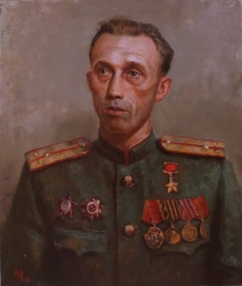
Герой Советского Союза (1944). Участник Великой Отечественной войны. Подполковник.
Петр Михайлович Бахарев родился в 1920 г. в деревне Гриневичи Логойского района Минской области. Скончался в 1986 г. в Красноярске.
Окончил неполную среднюю школу.
В 1929 г. вместе с родителями Петр Бахарев переехал в деревню Стретенку Нижнеингашского района Красноярского края. Там он окончил неполную среднюю школу, работал печатником в типографии районной газеты, затем монтером районного радиоузла в селе Нижний Ингаш.
В 1940 г. Бахарев был призван в армию и направлен в военно-инженерное училище. На фронтах Великой Отечественной войны он оказался с июня 1941 г. Сражался на Юго-Западном, Брянском, Центральном, Белорусском, 2-м Белорусском, 1-м Белорусском, 3-м и 1-м Прибалтийских, снова 1-м Белорусском фронтах. Участвовал в составе 61-й армии на Брянском фронте в боях на территории Тульской области, на Центральном фронте — в Орловской стратегической наступательной операции (12 июля — 18 августа 1943 г.), Черниговско-Припятской наступательной операции (26 августа — 30 сентября 1943 г.) и последующей битве за Днепр.
В боях под Черниговом за сильно укрепленное село Товстолес, находясь в боевых порядках, Бахарев участвовал в штурме села. После ранения командира роты воины под его командованием отразили контратаку пехоты и танков противника, подбив три танка.
В ночь на 28 сентября 1943 г. одним из первых Бахарев на подручных средствах форсировал Днепр в районе села Мысы Репкинского района Черниговской области Украины. Бойцы под его командованием атаковали позиции противника и ворвались во вражеские траншеи, обеспечив переправу подразделений полка. Указом президиума Верховного Совета СССР от 15 января 1944 г. за мужество и героизм, проявленные в боях с немецко-фашистскими захватчиками, гвардии лейтенанту Бахареву Петру Михайловичу было присвоено звание Героя Советского Союза.
Весной 1944 г. Бахарев был переведен в 60-й ггвардейский корпусной артиллерийский полк 61-й армии, в котором воевал на различных фронтах до конца войны, в том числе участвовал в наступательных операциях на территории Прибалтики, Польши, Германии.
Во время Берлинской операции 17 апреля 1945 г. во время форсирования реки Одер в районе населенного пункта Ной-Глитцен Петр Бахарев, несмотря на сильный обстрел противника, переправил 4-ю батарею на левый берег реки. Во время контратаки противника, находясь на батарее, личным примером воодушевлял бойцов и поднимал их боевой дух. Батарея отразила четыре контратаки противника, что способствовало закреплению занятого плацдарма на западном берегу Одера.
После войны Петр Михайлович служил в войсках МВД СССР. В 1967 г. в звании подполковника был уволен в запас. Работал в различных организациях в городе Красноярске.
П. М. Бахарев был награжден орденами Ленина (1944), Отечественной войны I степени (1985), Красной Звезды (1945), медалями.
Похоронен на кладбище «Бадалык» в Красноярске.
После войны Петр Михайлович служил в войсках МВД СССР. В 1967 г. в звании подполковника был уволен в запас.

